Casa Arauco abre as portas em Inocência com evento para toda a família

Com projeto sustentável, espaço será inaugurado na próxima terça-feira, 17 de dezembro, para fortalecer integração entre a empresa e a comunidade local

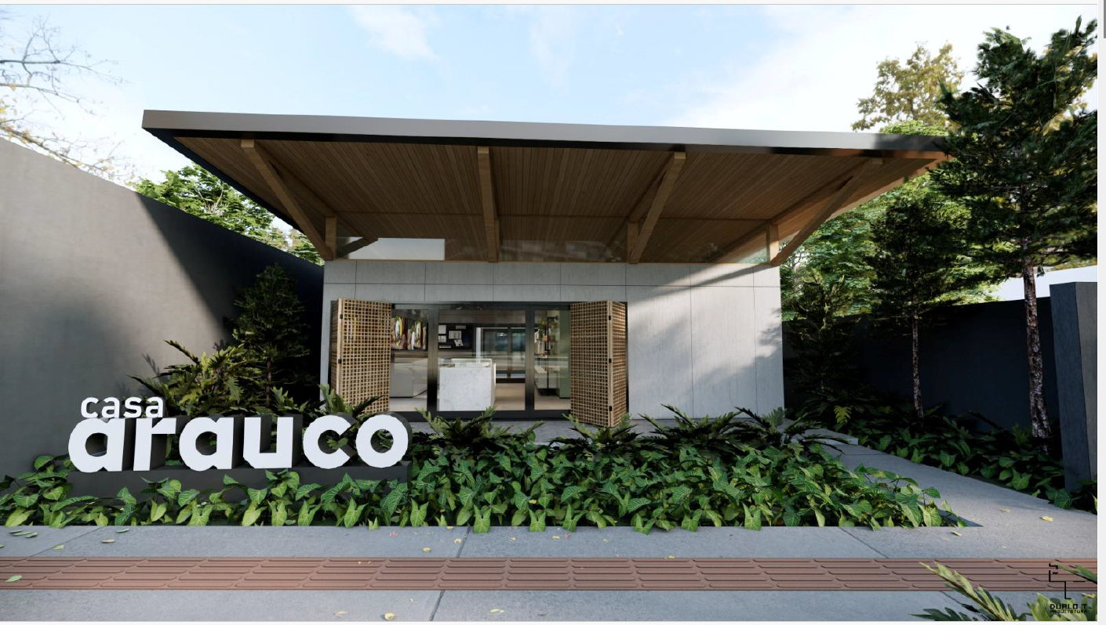

Referência global em celulose, produtos de madeira, reservas florestais e bioenergia, a Arauco inaugura no dia 17 de dezembro a Casa Arauco, espaço dedicado ao relacionamento com a comunidade local, em Inocência (MS). Criada com o objetivo de promover a integração entre a Arauco e os moradores da cidade e região, a Casa Arauco servirá como ponto de encontro, onde será possível conhecer um pouco mais sobre a história da empresa, sua trajetória no mundo, as iniciativas de ESG (responsabilidade ambiental, social e de governança), acompanhar cada fase do Projeto Sucuriú, a primeira fábrica de celulose branqueada da empresa no país, que será construída a partir de 2025.

Projetada com foco na sustentabilidade, a Casa Arauco foi construída em madeira, utiliza sistemas de reaproveitamento de água e conta com energia solar. O espaço é um reflexo dos princípios ambientais que norteiam as operações da Arauco, que desenvolve produtos florestais renováveis e busca soluções inovadoras para os desafios globais relacionados ao meio ambiente. O espaço será também um local para compreender melhor todo o processo produtivo da celulose e como ela está presente no dia a dia de todas as pessoas, em itens como papeis, roupas e até medicamentos, por exemplo.

Além disso, o local se destaca como um ponto de conexão com a comunidade e com a cultura de Inocência, que ganha visibilidade através das obras da artista plástica Lázara Lessonier. Nascida na cidade, Lázara é reconhecida por sua história de superação. Vítima de um acidente, em 1979, no qual perdeu as duas mãos, a artista encontrou na arte sua inspiração e expressa, em suas pinturas, as belezas da natureza pantaneira. Duas de suas obras estarão em exposição permanente na Casa Arauco.

Em Mato Grosso do Sul, a Arauco está presente desde 2009 por meio de sua operação florestal. O Projeto Sucuriú trata da primeira fábrica de celulose branqueada da empresa no país e representa o maior investimento na história da empresa, com US$ 4,6 bilhões, com capacidade produtiva anual de 3,5 milhões de toneladas. A construção da planta está prevista para 2025 e a fábrica deve entrar em operação no segundo semestre de 2027. Ao todo, serão gerados em torno de 14 mil empregos no pico da obra. Quando for concluída a obra, a operação empregará um contingente de cerca de 6 mil trabalhadores (florestal, fábrica e logística).

Inauguração
A inauguração acontece no dia 17 de dezembro, na sede da Casa Arauco, localizada na Avenida Três Lagoas, 199. O evento contará com uma programação gratuita, com apresentações culturais da Banda Marcial de Inocência, show musical e diversas outras atrações, a partir das 18h. A Arauco convida todos a conhecerem este novo espaço, que simboliza o compromisso da empresa em contribuir para o desenvolvimento sustentável e fortalecer os laços com a comunidade local.

Serviço: Inauguração da Casa Arauco
Quando: 17/12/24, a partir das 18h
Onde: Av. Três Lagoas, 199, Inocência/MS
Evento gratuito e aberto ao público.

Sobre Arauco:
A Arauco é uma empresa global, de origem chilena, com presença em cinco continentes. Fundada em 1979, possui operações em mais de 75 países e 55 fábricas nos países Brasil, Chile, Argentina, Uruguai, México, Estados Unidos, Canadá, Alemanha, Espanha, Portugal e África do Sul. Opera globalmente com mais de 18 mil trabalhadores(as) guiados por valores sólidos e a visão comum de contribuir para melhorar a vida das pessoas e do planeta, desenvolvendo produtos florestais renováveis para os desafios de um mundo sustentável.

Com uma capacidade de produção de celulose de mais de 5,2 milhões de toneladas por ano em suas unidades no Chile, Argentina e Uruguai, a Arauco também gera energia elétrica limpa em suas operações e se prepara para instalar sua primeira fábrica de celulose no Brasil, em Mato Grosso do Sul, com capacidade produtiva de 3,5 milhões de toneladas de celulose branqueada ao ano.

Para mais informações do Projeto Sucuriú, acesse: https://sucuriu.arauco.com/

Mais informações à imprensa:
A4&Holofote Comunicação | +55 (11) 3897-4122
Evelise Couto evelisecouto@a4eholofote.com.br +55 (67) 99260-0352
Luciana Modesto lucianamodesto@a4eholofote.com.br +55 (67) 99247-8005
Neila Carvalho neilacarvalho@a4eholofote.com.br +55 (11) 99916-5094

